Week 1, dag 6 – Spieren - dictaat leerlingen (Versie 20211016)
Door je spieren kun je bewegen. Alle spieren samen vormen je spierstelsel.
Een spier is omgeven door bindweefsel: de spierschede. (Net zoals een zwaard in een schede zit, zo zit de spier in de spierschede). Gewrichtskapsels, pezen en banden bestaan voor het grootste deel uit bindweefsel. Bindweefsel geeft de spier stevigheid.
Aan de beide uiteinden van een spier gaat het bindweefsel over in pezen.
Met de pezen zit de spier vast aan de beenderen. De plek waar de pees vast zit aan het bot noem je de aanhechtingsplaats. Pezen verbinden dus botten!
Een spier bestaat uit een aantal spierbundels. En elke spierbundel is omgeven door bindweefsel. Een spierbundel bestaat weer uit een aantal spiervezels.
Verschil tussen spier en pees: een spier kan zich samentrekken, maar een pees niet!
Onder invloed van de impulsen (seintjes) uit de hersenen, trekken spiervezels zich samen. Hierdoor worden de spiervezels en dus de spier, korter. Daarvoor is veel energie nodig. Dit krijg je door voedingsstoffen en zuurstof.
Agonisten en antagonisten bij spieren
Een antagonist is een tegenpool, een tegenhanger of een tegenwerker van de agonist.
Een antagonist is een strekkende spier die tegen de beweging van een agonist inwerkt.
De reden dat antagonistische paren nodig zijn in het lichaam, is dat spieren alleen kunnen samentrekken. Een spier kan samentrekken maar niet uit zichzelf weer uitrekken. Een paar tegenwerkende spieren heeft daar natuurlijk geen moeite mee. Als bijv. de biceps samentrekt, is de triceps ontspannen en wordt hij uitgerekt. Als de arm weer gestrekt moet worden, spant de triceps zich en wordt de ontspannen biceps weer uitgerekt.
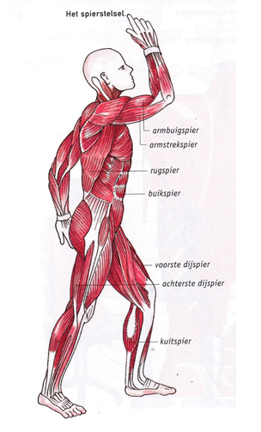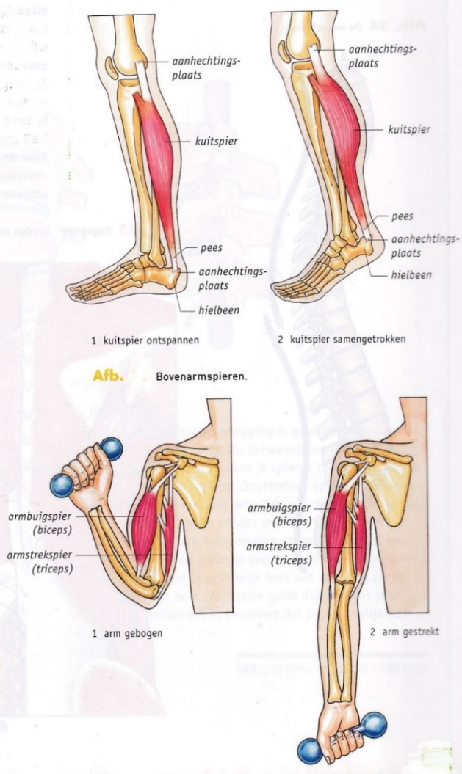
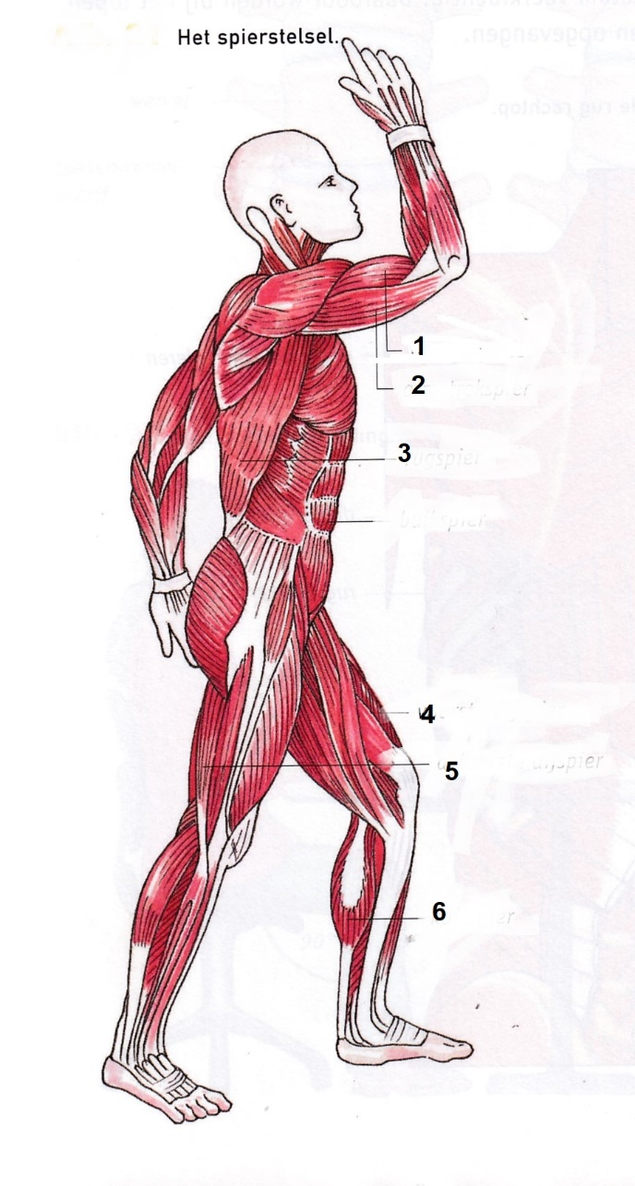
Leer de namen van alle spieren, ook van vorige blz. rechts. Overhoor jezelf!
Vragen:
- Wat zijn agonisten en antagonisten bij spieren?
- Iemands arm is gebogen. Is de armbuigspier (biceps) dan ontspannen of samengetrokken? Is de armtrekspier (triceps) dan ontspannen of samengetrokken?
- Zet in de volgorde van groot naar klein: spiervezel, spier, spierbundel
- Wat is de functie van de spierschede
- Wat is de functie van pezen?
- Wat is het verschil tussen spier en pees?
- Bevat een spier veel- of weinig bloedvaten?
Antwoorden:
- Zij werken tegengesteld. Buigt de één, dan strekt de ander (en omgekeerd)
- Biceps is dan gespannen. Triceps ontspannen
- Spier, spierbundel, spiervezel
- Beschermt de spier (zoals een schede een zwaard beschermt)
- Verbinden van botten
- Spier kan samentrekken. Pees niet.
- Weinig, want dan zouden bloedvaten bij samentrekking afgeknepen worden
0-0-0-0-0

